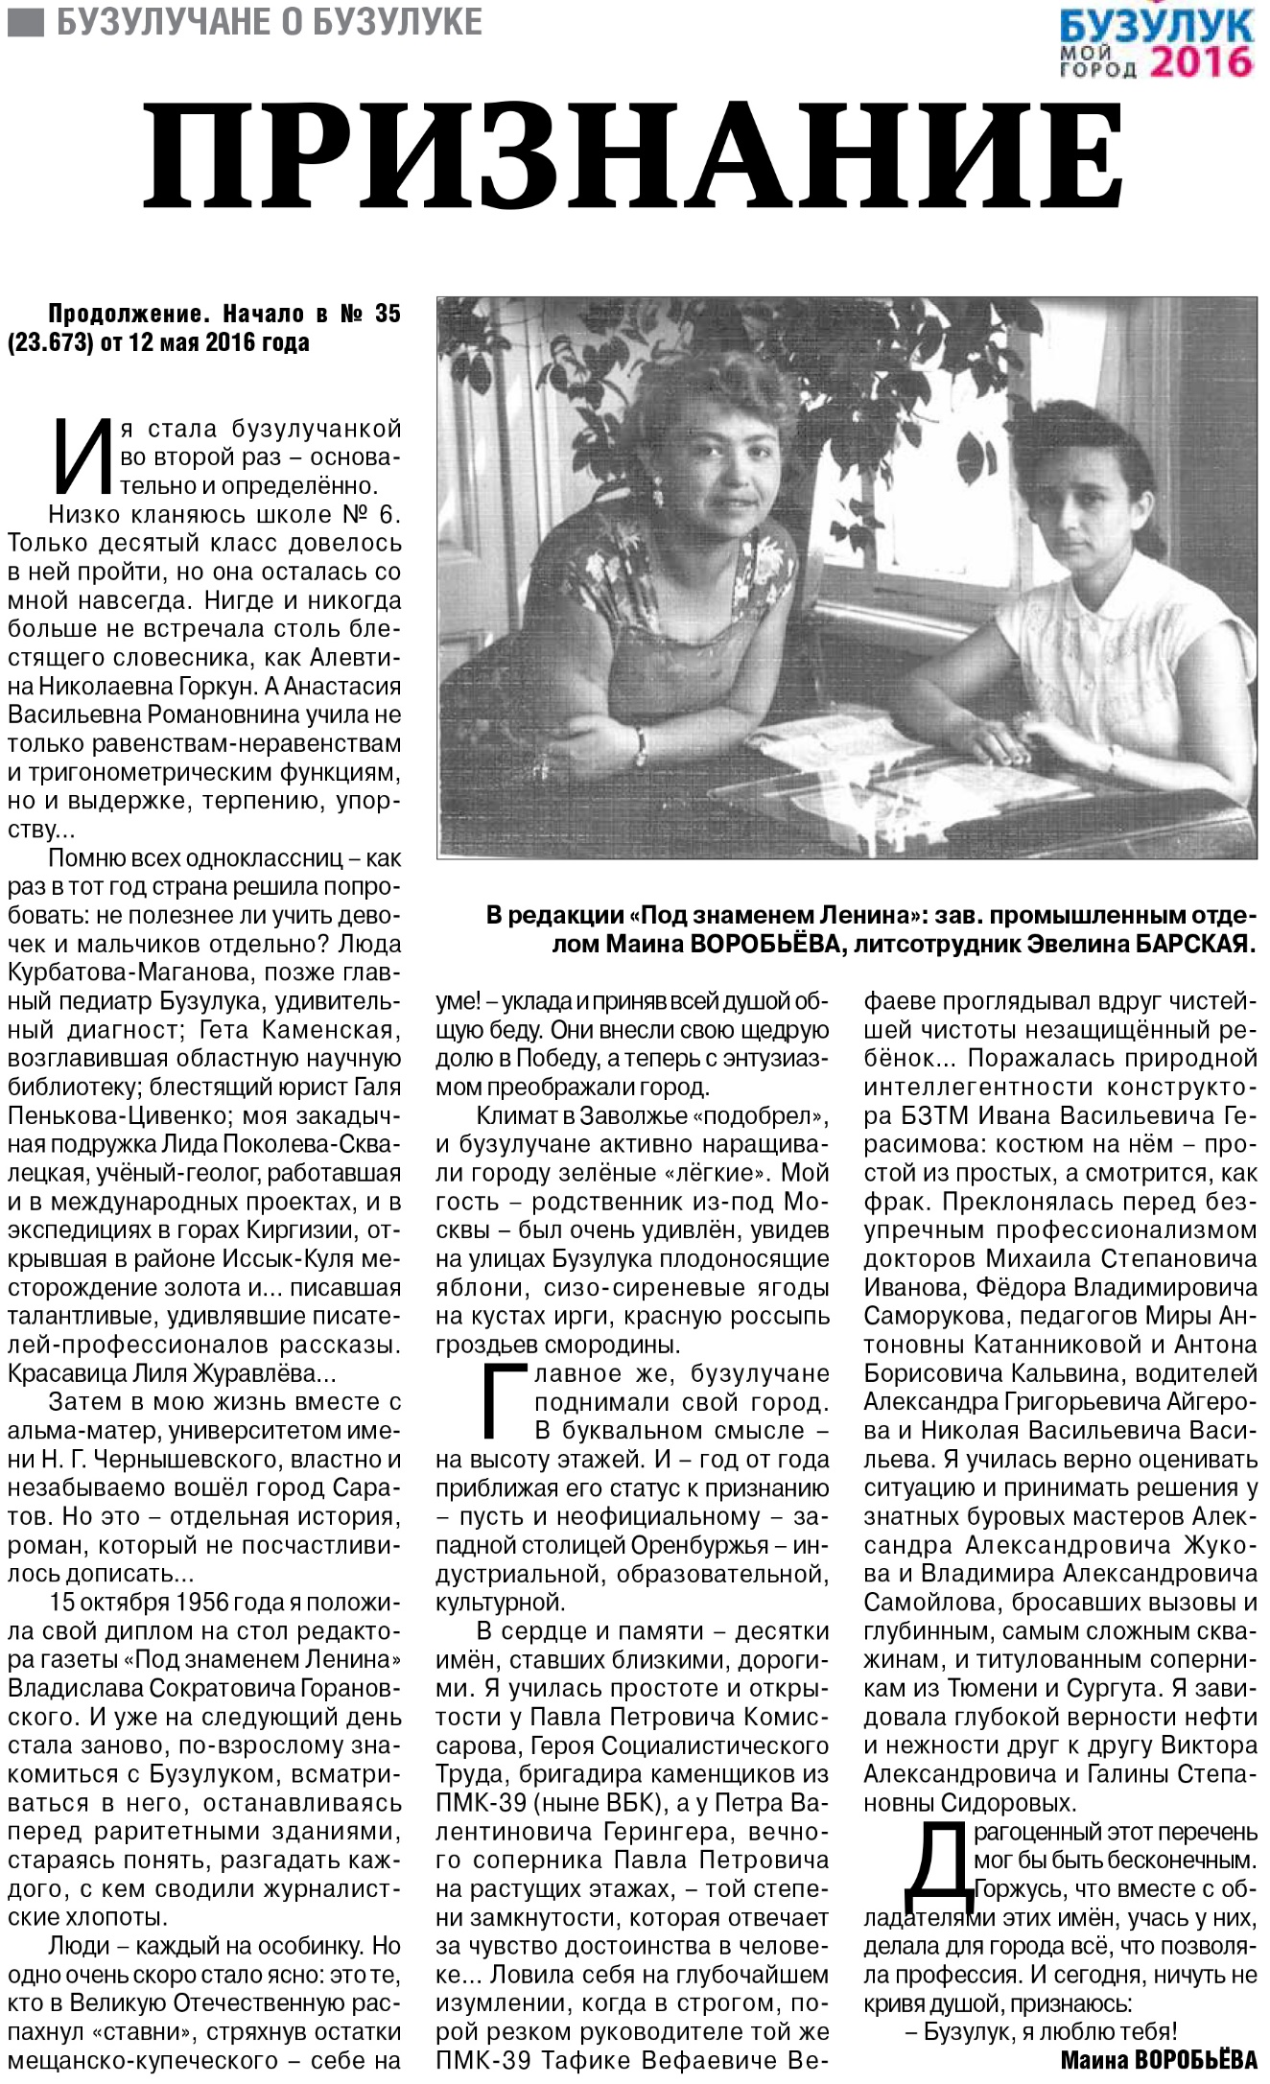

Воробьёва М. Признание / М. Воробьёва // Российская провинция. – 2016. – 2 июня. – С. 10.

